３
月 日（ 曜日）
組
年


じしゃくには，ものを引きつける力が強い部分や弱い部分がありました。
実けんしたときの手ごたえを思い出してみましょう。

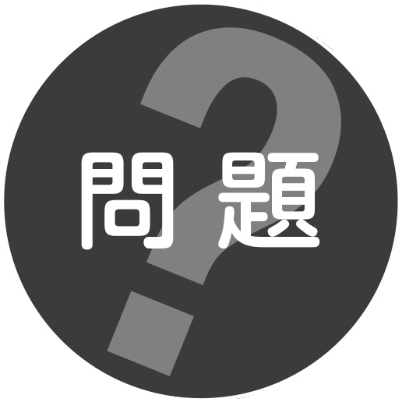
鉄を引きつける力が強いのは，じしゃくのどの部分でしょうか。
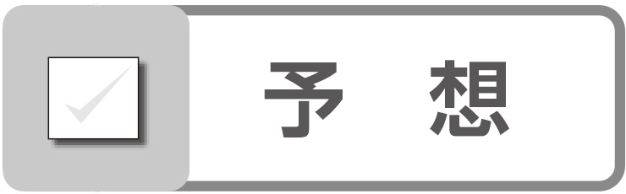 鉄を引きつける力が強いのは，じしゃくのどの部分か図や言葉でかきましょう。


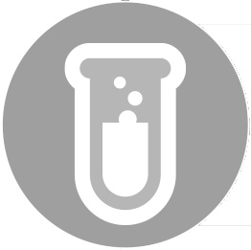 じしゃくの，鉄を引きつける力が強い部分を調べる
２ 実けん
1
じしゃくに，鉄のくぎなどを近づけて，どの部分が強く引きつけるか調べる。
● じしゃくを動かして，手ごたえをたしかめる。
クリップなどにじしゃくを近づけて，どの部分にたくさんつくか調べる。

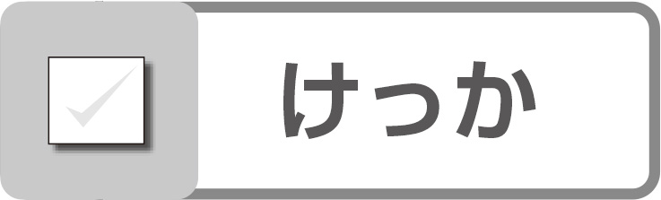

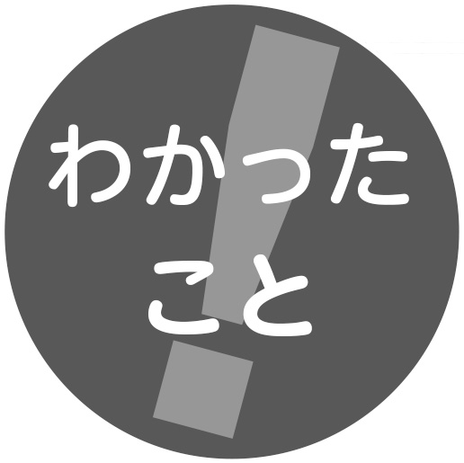
鉄を引きつける力が強いのは，
  鉄をよく引きつける部分を，じしゃくの 。
といいます。
には， と があります。

